**Recapitulare**

1. Completeaza afirmatia: In Python, o clasa este ….. pentru un obiect concret.
   1. O instanta
   2. Un blueprint A
   3. O functie
   4. O metoda
   5. Nici una din variante nu se potriveste.

**Raspuns corecte: A**

1. Care este modul corect prin care putem instantia urmatoarea clasa:

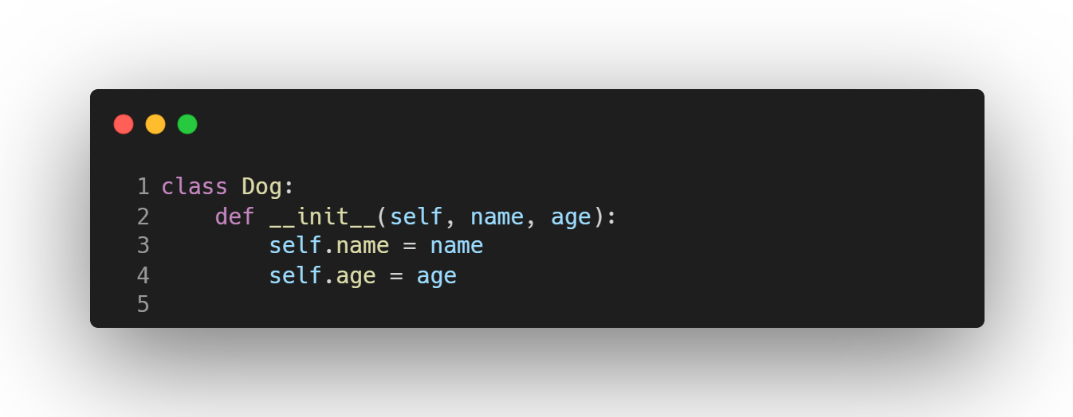

* 1. Dog.create(“Rufus”, 3)
  2. Dog()
  3. Dog.__init__(“Rufus”)
  4. Dog(“Rufus”, 3)

**Raspuns corect: d**

1. Cum se numeste o functie definita in interiorul unei clase:
   1. Operation
   2. Class Function
   3. Factory
   4. Method
   5. Callable

**Raspuns corect: d**

1. Care este output-ul codului din imaginea de mai jos:

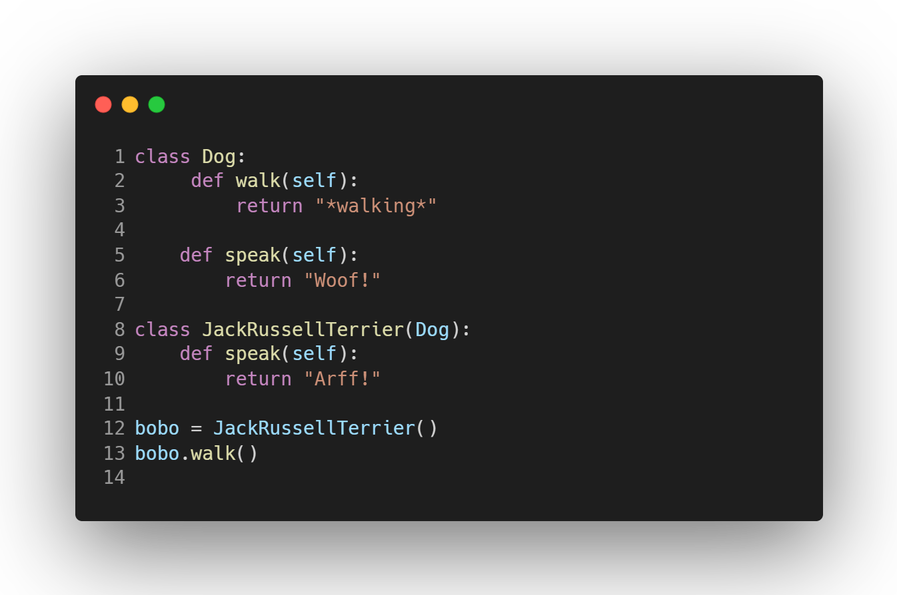

* 1. *walking*
  2. AttributeError: ‘JackRussellTerrier’ object has no attribute ‘walk’
  3. Woof!
  4. Arff!

**Raspuns corect: a**

1. Care este output-ul codului din imaginea de mai jos:

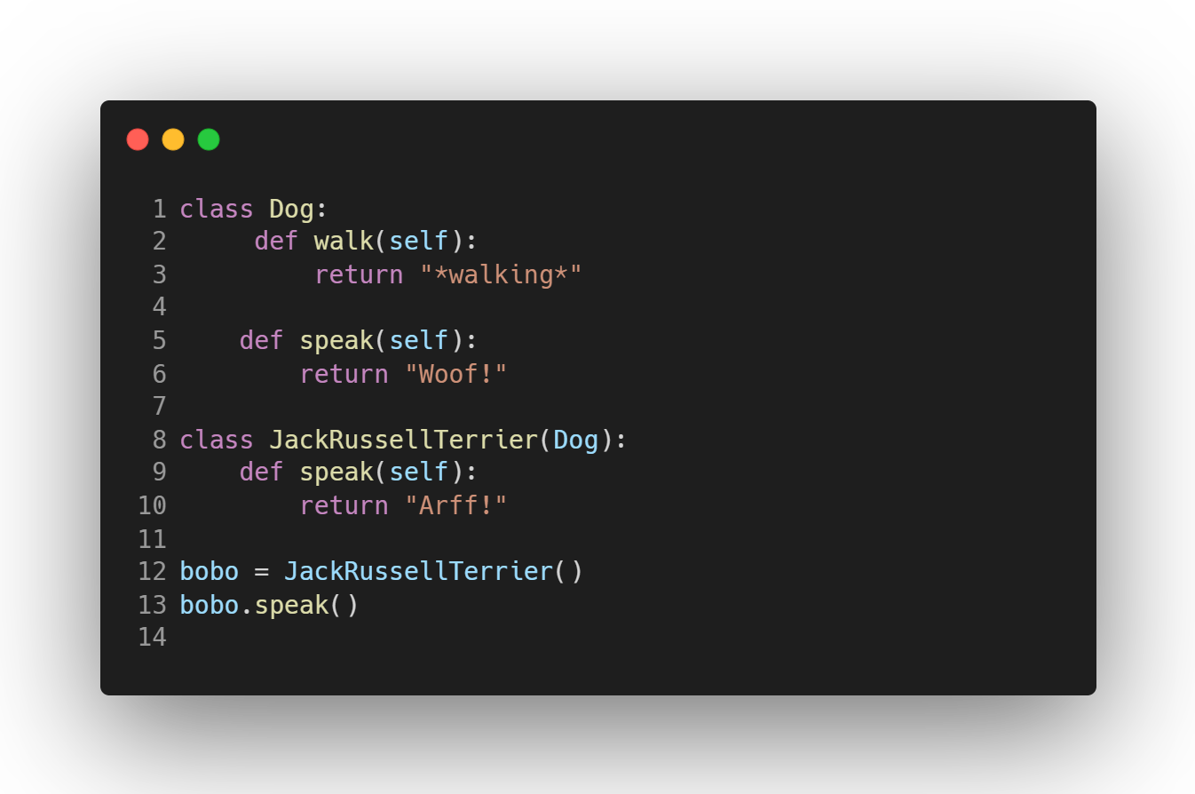

* 1. *walking*
  2. AttributeError: ‘JackRussellTerrier’ object has no attribute ‘speak’
  3. Woof!
  4. Arff!

**Raspuns corect: d**

1. Care este output-ul codului din imaginea de mai jos:

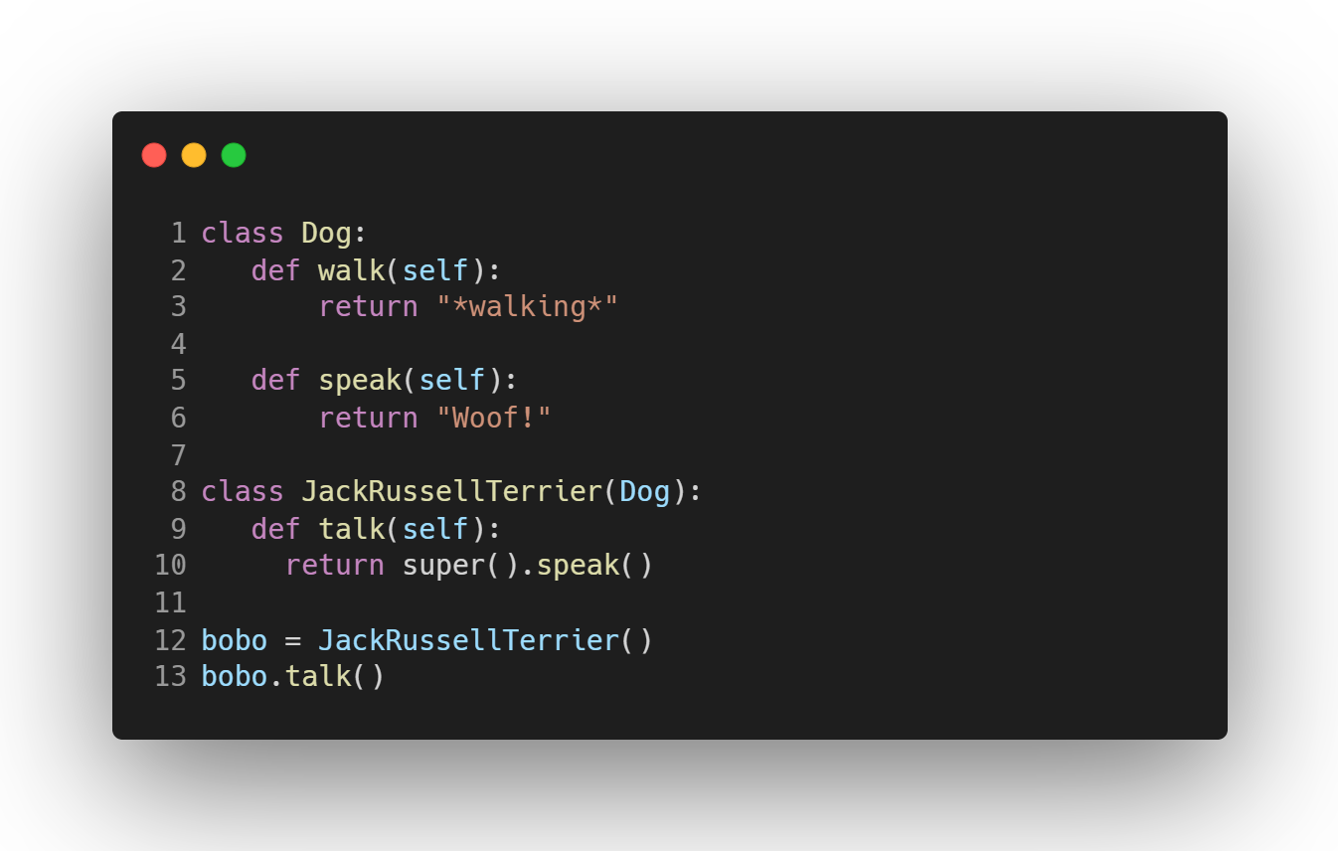

* 1. *walking*
  2. Da eroare
  3. Woof!

**Raspuns corect: c**

1. Selecteaza afirmatiile adevarate (raspuns multiplu):
2. Lista este o structura de date ordonata. A
3. Lista este o structura de date neordonata. F
4. Lista este o structura de date mutabila. A
5. Lista este o structura de date imutabila. F
6. Lista se defineste in Python folosind {}. F

**Raspunsuri corecte: a, c**

1. Comentarii in Python – alege afirmatiile ADEVARATE (raspuns multiplu):
   1. Comentariile sunt linii de cod cu rol informativ care nu se executa in timpul rularii codului. A
   2. Comentariile sunt linii de cod cu rol informativ care se executa in timpul rularii codului. F
   3. Comentariile se definesc in Python incepand cu semnul #. A
   4. In cazul comentariilor definite pe mai multe linii, singura varianta de a le defini este sa punem semnul # la inceput de fiecare linie. F
   5. Un comentariu se defineste in cod folosind ghilimele simple sau duble. „acesta e un comentariu” F

**Raspunsuri corecte: A, C**

1. Ce va afisa codul din imaginea de mai jos (un singur raspuns):

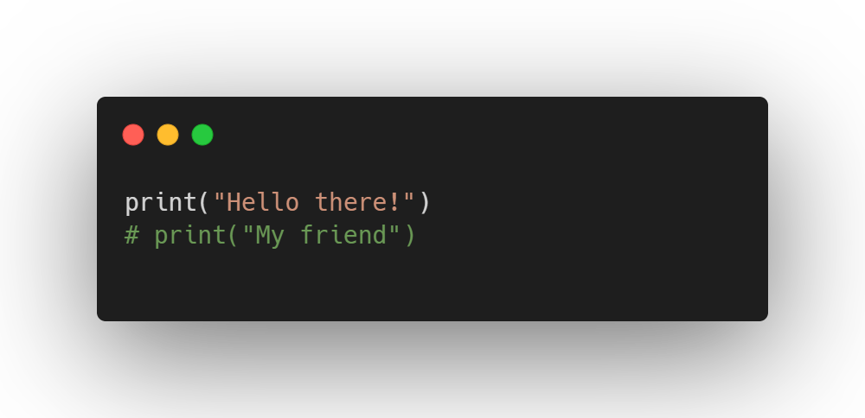

* 1. Hello there!

My friend

* 1. ”Hello there! My friend”
  2. Hello there!
  3. Vom avea eroare: SyntaxError: invalid syntax
  4. My friend

**Raspuns corect: c**

1. Variabile - alege afirmatiile ADEVARATE (raspuns multiplu):
   1. O variabila reprezinta un container/o cutiuta in care putem salva date. A
   2. Variabilele pot sa isi schimbe valoarea de-a lungul programului. A
   3. Putem sa folosim o variabila intr-un singur loc din cod/o singura data. F
   4. ”product_price” este un nume de variabila acceptat de Python, conform conventiilor de denumire a variabilelor in Python A
   5. „productPrice” este un nume de variabila acceptat de Python, conform conventiilor de denumire a variabilelor in Python. F

**Raspunsuri corecte: a, b, d**

1. Selecteaza afirmatiile adevarate (raspuns multiplu):
2. Dictionarul este o structura de date ordonata. F
3. Dictionarul este o structura de date neordonata. A
4. Dictionarul este o structura de date mutabila. A
5. Dictionarul este o structura de date imutabila. F
6. Dictionarele sunt definite folosind {}. A

**Raspunsuri corecte: B, C, E**

1. Care va fi rezultatul codului din imaginea de mai jos:

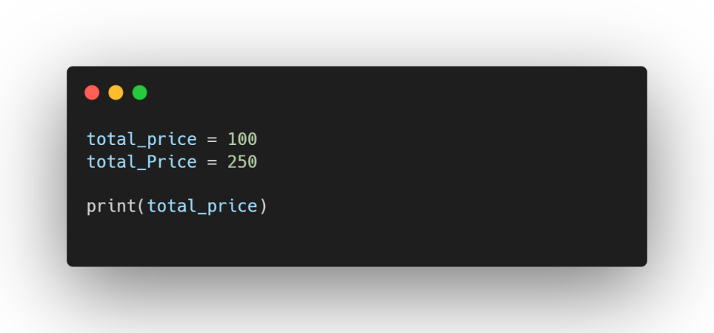

* 1. 100
  2. 250
  3. 350
  4. 100, 250
  5. Va da eroare.

**Raspuns corect: a**

1. Selecteaza afirmatiile ADEVARATE (raspuns multiplu):
   1. Un string este un tip de date care se defineste folosind ghilimele simple sau ghilimele duble si contine un text/un sir de caractere. A
   2. Un string este un tip de date mutabil. F
   3. Un string este un tip de date imutabil. A
   4. Un string este un tip de date ordonat. A
   5. Un string este un tip de date neordonat. F

**Raspunsuri corecte: a, c, d**

1. Selecteaza afirmatiile adevarate referitoare la codul din imaginea de mai jos (raspuns multiplu):

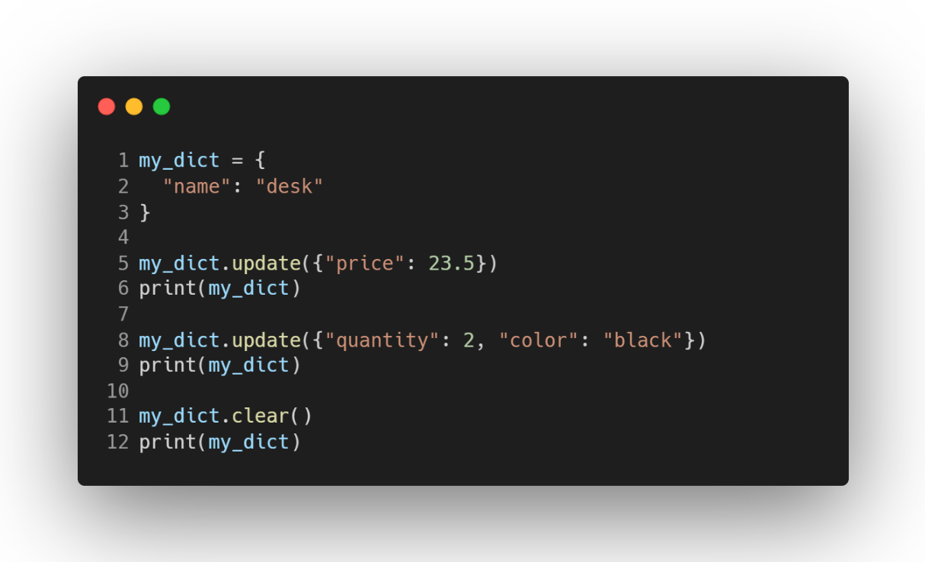

1. Print-ul de la linia 6 va afisa: {“name”: ”desk”, “price”: 23.5} A
2. Print-ul de la linia 9 va afisa: {“name”: “desk”, “price”: 23.5, “quantity”: 2, “color”: “black”} A
3. Print-ul de la linia 9 va genera o eroare. F
4. Print-ul de la linia 12 va afisa: {“name”:”desk”} F
5. Print-ul de la linia 12 va afisa: {} A
6. Print-ul de la linia 12 va afisa: None F

**Raspunsuri corecte: a, b, e**

1. Selecteaza afirmatiile adevarate referitor la exceptii in Python:
2. Exceptii sunt erori ce pot aparea in cod daca codul nu este corect si cand o exceptie apare, programul o afiseaza in terminal dar continua executia. F
3. Cand se arunca o exceptie, executia programului este intrerupta. A
4. KeyError este o exceptie des intalnita in cazul dictionarelor, cand incercam sa accesam o valoare dupa o cheie care nu exista in dictionar. A
5. In cazul dictionarelor, KeyError nu poate fi evitata. Trebuie sa avem grija ce date/valori vrem sa accesam din dictionar. F
6. Daca dorim sa accesam un element dintr-o lista goala, se arunca exceptia IndexError. A

**Raspunsuri corecte: b, c, e**

1. Selecteaza afirmatiile adevarate referitoare la API:
2. Un API reprezinta un mijloc de comunicare intre doua aplicatii A
3. API este prescurtarea de la Application Protocol Inheritance. F
4. Un API expune mai multe endpoint-uri. A
5. API reprezinta o constanta speciala in Python F
6. API reprezinta o clasa speciala in Python. F

**Raspunsuri corecte: a, c**

1. Selecteaza afirmatiile adevarate:
2. HTTP reprezinta un protocol prin care sunt transferate informatiile pe internet. A
3. Metoda HTTP GET este o metoda folosita in cadrul request-urilor in care se cer informatii. A
4. Metoda HTTP PATCH este folosita pentru a actualiza integral date prin intermediul unui request. F
5. Metoda HTTP POST nu contine request body. F
6. Status code 2xx semnifica ca sunt erori la nivel de server. F

**Raspunsuri corecte:a, b**

1. Selecteaza afirmatiile adevarate (raspuns multiplu):
2. **2 > 5 OR 2 > 1** este True. A
3. **3 >= 66 OR 24 <= 12** este False. A
4. **5 != 5 AND 4 == 4** este False. A
5. **3 / 2 == 1.5 AND 34 > 12** este True. A
6. **NOT False** este True A

**Raspunsuri corecte: a, b, c, d, e**

1. Partile componente ale unui request HTTP sunt:
2. Request URL/endpoint A
3. Metoda HTTP A
4. Status code F
5. Headers A
6. Request Body A

**Raspunsuri corecte: a, b, d, e**

1. Care este output-ul codului din imaginea de mai jos:

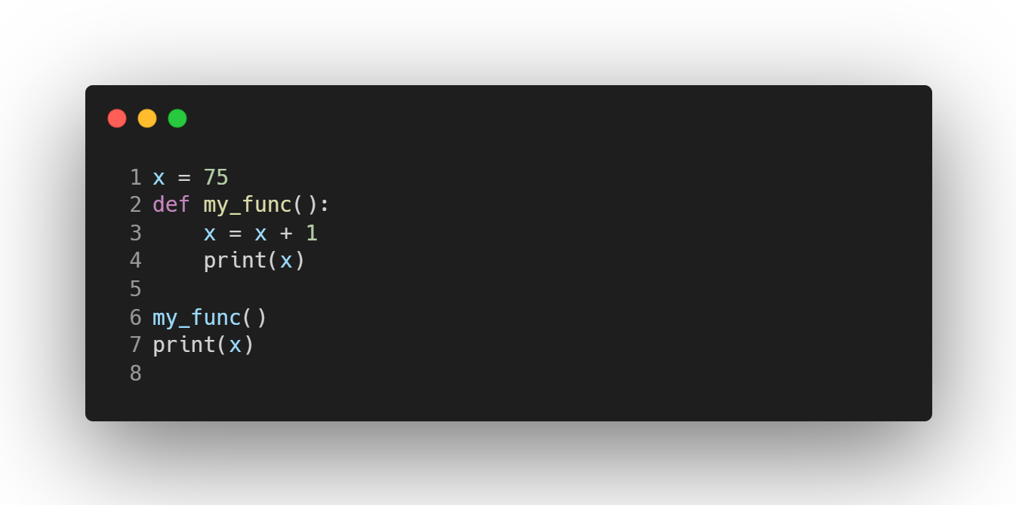

* 1. 76
  2. 1
  3. None
  4. Da eroare.

**Raspuns corect: d**

1. Selecteaza modalitatile prin care putem accesa valoarea cheii ‘marks’:

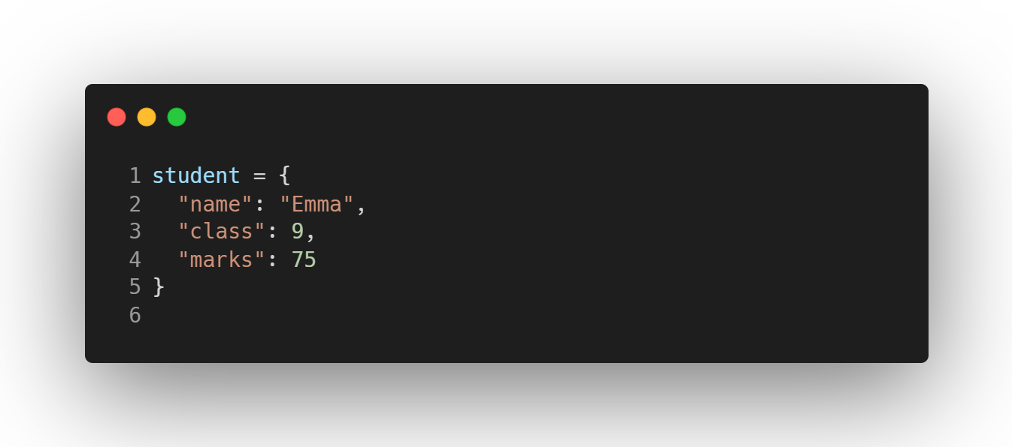

* 1. m = student.get(2)
  2. m = student.get(‘marks’)
  3. m = student[2]
  4. m = student[‘marks’]

**Raspunsuri corecte: b, d**